Орјентациона питања за пријемни на МАС ЕО

- Шта је микроекономија?
- Шта је кривуља индиференције потрошача?
- Шта је изотрошковна линија?
- Објаснити понашање произвођача у кратком року у условима монопола на основу слике 1.

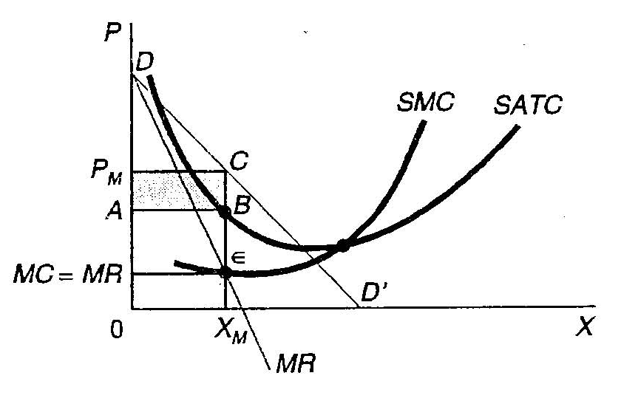

- Шта је привредни раст?
- Наброј основне показатеље степена развијености националне економије.
- Шта су екстерналије?
- Наведи методе мерења бруто домаћег производа.
- Критеријуми успешности привредних система
- Економске функције државе у тржишној привреди
- Показатељи развоја привредног система
- Формирање и алокација капитала у привреди
- Појам и класификација ревизије
- Која је сврха финансијског извештавања
- Који су општеприхваћени рачуноводствени принципи или стандарди финансијског извештавања
- Објасните GDP, GNP и њихово мерење
- Како се спроводи анализа јавног и екстерног дуга (јавни дуг и јавно-приватно партнерство, коефицијенти јавног и екстерног дуга)
- Шта је Европска комисија и како је органиозована

Литература
- Babin, B, Понашање потрошача, Data Status, Београд, 2020.
- Акрап, В. (2019). Државна ревизија. Масмедиа,
- Љутић, Б., (2020). Ревизија и услуге уверавања. Економски институт, Београд
- Ранковић Ј. (2016) Теорија биланса, ЦИД Економски факултет, Београд, 2016.
- Петровић, З. (2022) Финансијско извештавање. Универзитет Сингидунум, Београд.
- Хал Р. Варијан "Микроекономија: модеран приступ", Економски факултет, Београд, сва издања
- Јакшић М, Прашчевић А. "Макроекономска анализа", Економски факултет, Београд, сва издања
- Вукадиновић Радован, Вукадиновић Марковић Јелена, Увод у институције и право Европске уније, Удружење за европско право, Крагујевац, 2016.
- Arnull Anthony, European Union Law: A Very Short Introduction, Oxford OUP, 2017.

